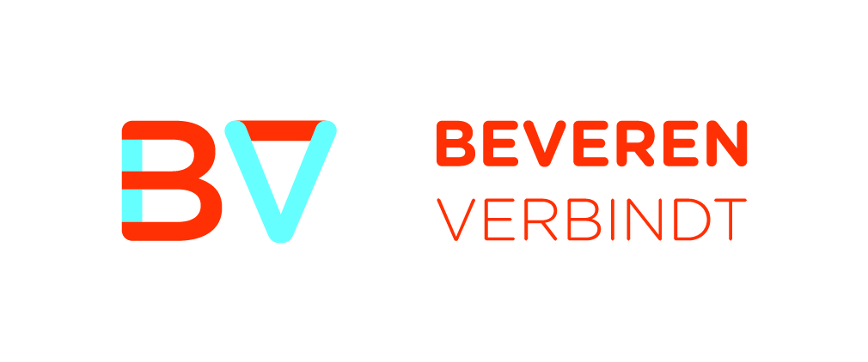
REGLEMENT VRIJETIJDSPAS

ARTIKEL 1 – Wat is de vrijetijdspas?
De vrijetijdspas is een individuele voordeelkaart van de gemeente Beveren die ervoor zorgt dat inwoners die tot de doelgroep ‘personen in armoede’ behoren tegen voordelige tarieven kunnen deelnemen aan vrijetijdsactiviteiten in Beveren of met organisaties uit Beveren.

ARTIKEL 2 – Wie komt in aanmerking voor de vrijetijdspas
Inwoners, die op datum van de aanvraag ingeschreven zijn in het bevolkings-of vreemdelingenregister van de gemeente Beveren of in het wachtregister en tevens woonachtig zijn in de gemeente Beveren, of personen die langdurig in een sociale voorziening in Beveren verblijven maar niet gedomicilieerd zijn in Beveren, komen in aanmerking tot het bekomen van een vrijetijdspas als zij voldoen aan één van volgende voorwaarden:
- Recht hebben op de verhoogde tegemoetkoming in de ziekteverzekering en slechts 1 onroerend goed in bezit hebben, namelijk de eigen woning, waarvan het niet-geïndexeerd kadastraal inkomen niet hoger is dan 1.200 euro, te vermeerderen met 172 euro per kind ten laste;
indien de aanvrager niet kan voldoen aan de voorwaarde van het kadastraal inkomen dan kan hij een gemotiveerd verzoekschrift richten tot het college van burgemeester en schepenen om hiervoor een afwijking te bekomen;
of
- Na beslissing van het Bijzonder Comité voor de Sociale Dienst van het OCMW om een vrijetijdspas toe te kennen.
Ieder lid van het gezin dat ten laste is van de rechthebbende en op hetzelfde adres woont, heeft eveneens recht op een vrijetijdspas.

ARTIKEL 3 – Hoe de vrijetijdspas aanvragen?
De aanvraag van de vrijetijdspas dient te gebeuren in het Sociaal Huis met het daartoe bestemde aanvraagformulier en de nodige bewijsstukken moeten bijgevoegd worden.
Indien de aanvrager recht heeft op verhoogde tegemoetkoming in de ziekteverzekering betreft het:
- voor elk gezinslid een attest of reglementaire klever van het ziekenfonds waaruit het recht op de verhoogde tegemoetkoming in de ziekteverzekering blijkt;
- Het aanslagbiljet onroerende voorheffing of het aanslagbiljet van de personenbelasting van het huidige of vorige aanslagjaar waaruit blijkt dat voldaan wordt aan de voorwaarde inzake het bezit van onroerende goederen.
De vrijetijdspassen worden afgeleverd door het Sociaal Huis.

ARTIKEL 4 – Hoe de vrijetijdspas te gebruiken?
De vrijetijdspas kan op elk moment van het jaar aangevraagd worden.
De geldigheidsduur van de vrijetijdspas loopt jaarlijks van 1 januari van het betrokken dienstjaar tot 31 januari van het volgende dienstjaar.
De vrijetijdspas dient jaarlijks opnieuw aangevraagd te worden.
De vrijetijdspas biedt de gebruiker vrijetijdsactiviteiten aan tegen een voordelig tarief. De korting bedraagt maximaal 200 euro per persoon en per jaar.
Het gebruik van de vrijetijdspas is persoonlijk, bij gebruik dient tevens een identiteitsbewijs met foto getoond te worden.
Bij vaststelling van misbruik kan het college van burgemeester en schepenen beslissen om de vrijetijdspas in te trekken voor het huidige en het daaropvolgend jaar en de onterecht verkregen kortingen terug te vorderen.

ARTIKEL 5 – - Kortingen met de vrijetijdspas
Aan de organisatoren van vrijetijdsactiviteiten wordt gevraagd om een korting van 80 % toe te staan op de normale deelnameprijzen voor de houders van een vrijetijdspas.
De sociaal-culturele, jeugd- of sportverenigingen in onze gemeente kunnen mee instappen in de vrijetijdspas en korting bieden aan houders van de vrijetijdspas. Hiervoor ondertekenen zij een afsprakennota waarbij een overzicht van de normale deelnameprijzen wordt opgesteld van onder meer lidgelden, verzekering, kampen, abonnementen en de voor deelname noodzakelijke benodigdheden. De vereniging engageert zich hiermee haar activiteiten toegankelijker te maken voor mensen met een laag inkomen en zich te verzetten tegen elke vorm van uitsluiting van mensen in armoede.
Andere diensten en instellingen in onze gemeente kunnen ook instappen in de vrijetijdspas. De voorgestelde kortingen dienen vooraf door het College van burgemeester en schepenen en/of het bevoegde bestuursorgaan goedgekeurd te worden.

ARTIKEL 6 – Tussenkomsten voor vrijetijdspas-kortingen.
Binnen de perken van de specifieke kredieten, daartoe jaarlijks goedgekeurd op het gemeentebudget worden aan de organisatoren van vrijetijdsactiviteiten die zich aansluiten bij de gemeentelijke vrijetijdspas, tussenkomsten verleend op de deelnameprijzen van personen die in het bezit zijn van een vrijetijdspas.
Het gemeentebestuur voorziet een tussenkomst voor de korting toegestaan aan de houder van de vrijetijdspas. De organisator vraagt deze tussenkomst aan via het Sociaal Huis met een daartoe bestemd aanvraagformulier waarop de organisator een gedetailleerd overzicht geeft betreffende de toegestane vrijetijdspas-kortingen.

ARTIKEL 7 – Betwistingen
Alle betwistingen omtrent de toepassing van dit reglement worden door het college van burgemeester en schepenen beslecht.

ARTIKEL 8 – Inwerkingtreding en overgangsmaatregel.
Het reglement houdende de invoering van de gemeentelijke vrijetijdspas gestemd door de gemeenteraad van 25 mei 2004 en het reglement houdende de tussenkomsten aan verenigingen in het kader van de vrijetijdspas gestemd door de gemeenteraad van 29 november 2011 worden opgeheven vanaf 1 juni 2014.
Als overgangsmaatregel blijven de vrijetijdspassen die uitgeschreven werden tussen 1 januari en 31 mei 2014 geldig tot 31 januari 2015.

